「過ぎてしまえば一番幸せ」期（子育て前期）
「ヘトヘトでもニッコリ」編
（０～２歳児の親を対象としたプログラム）その1

「過ぎてしまえば一番幸せ」期（子育て前期）
「ヘトヘトでもニッコリ」編
（０～２歳児の親を対象としたプログラム）その1

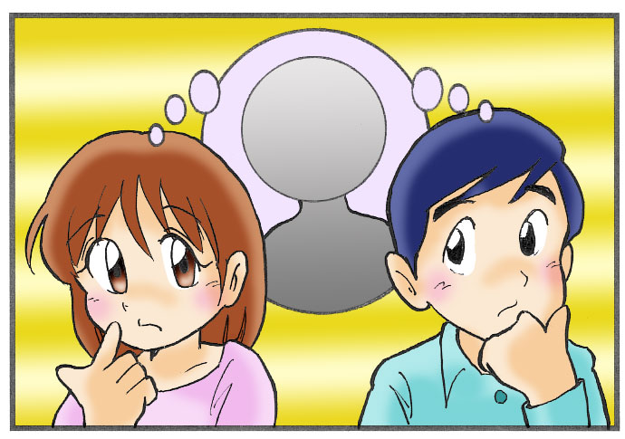
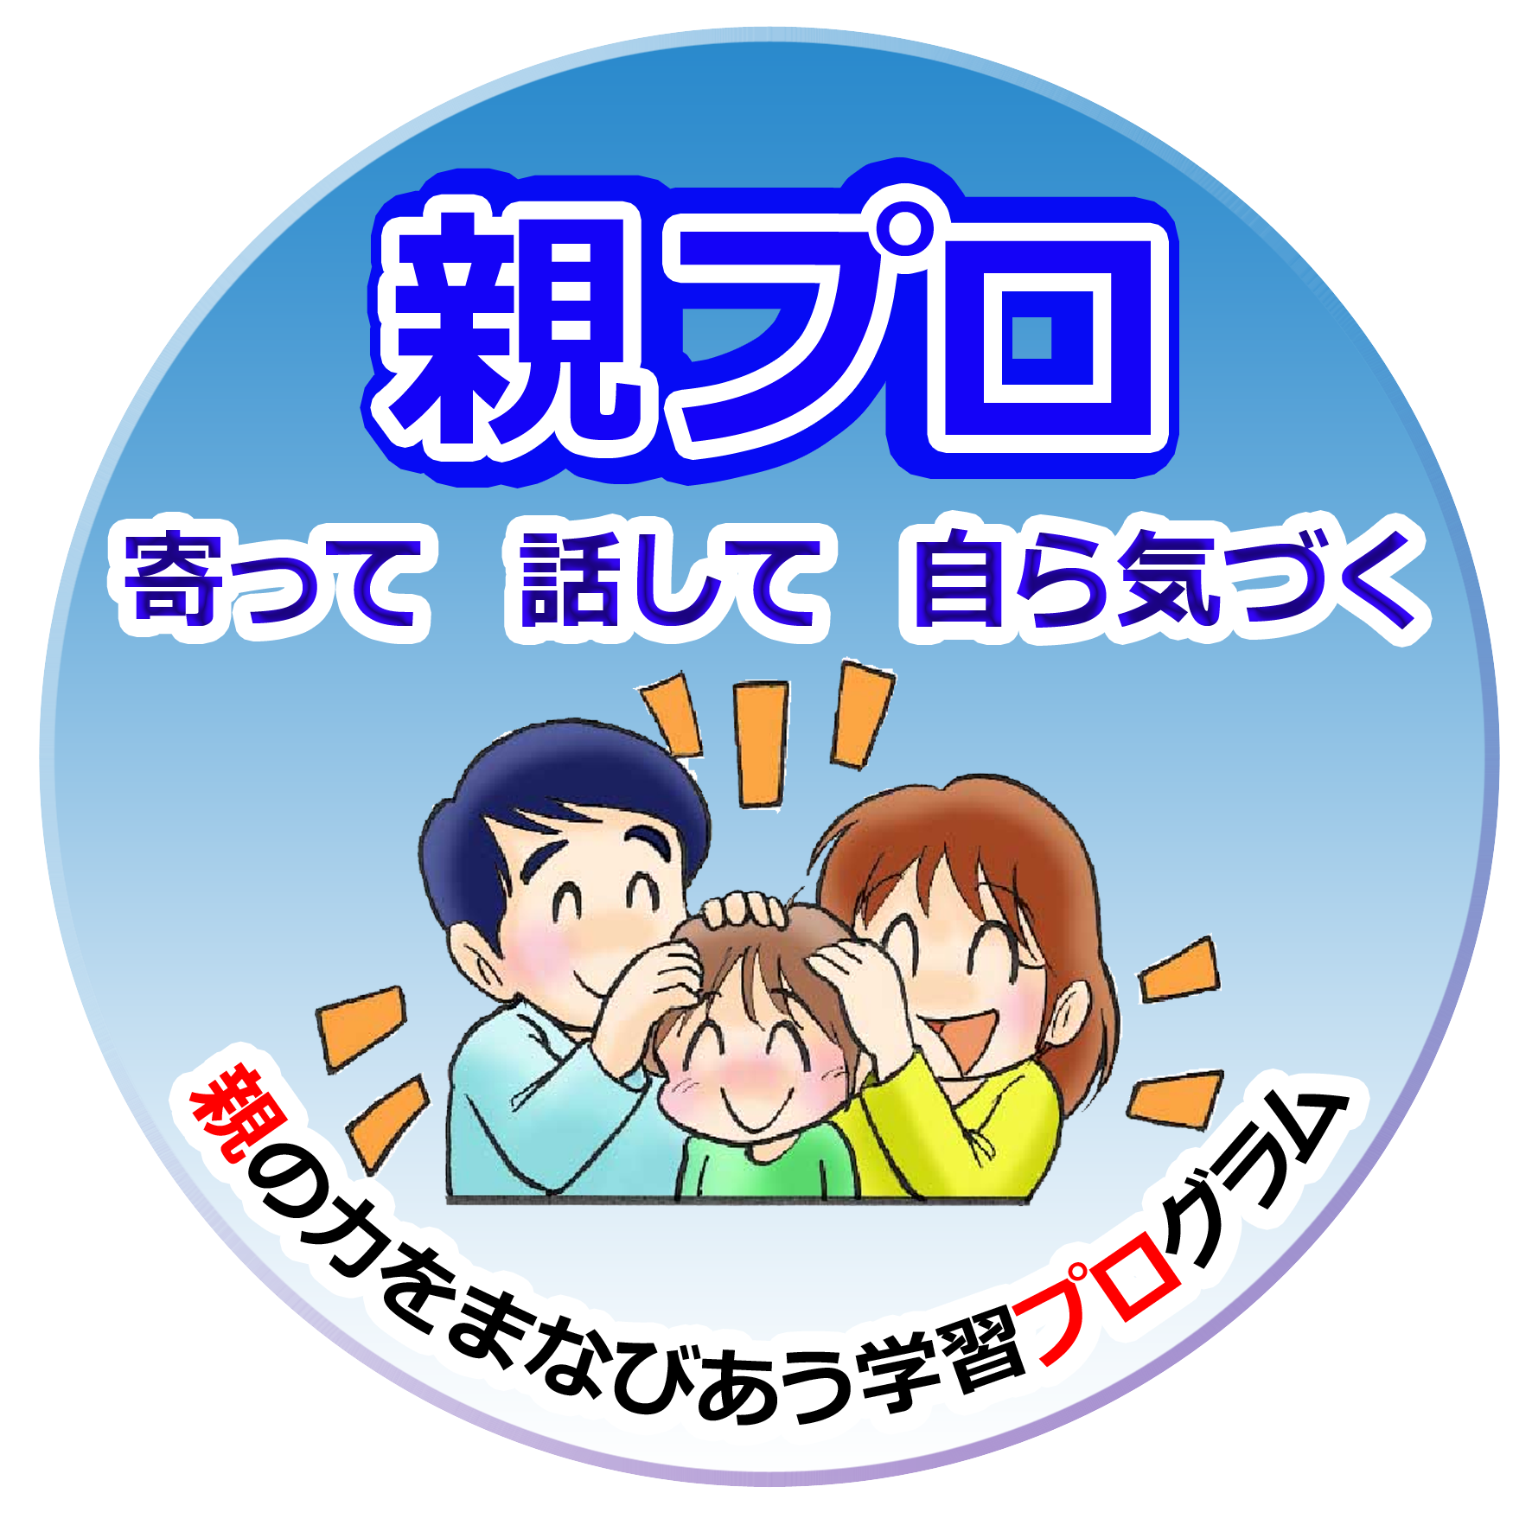
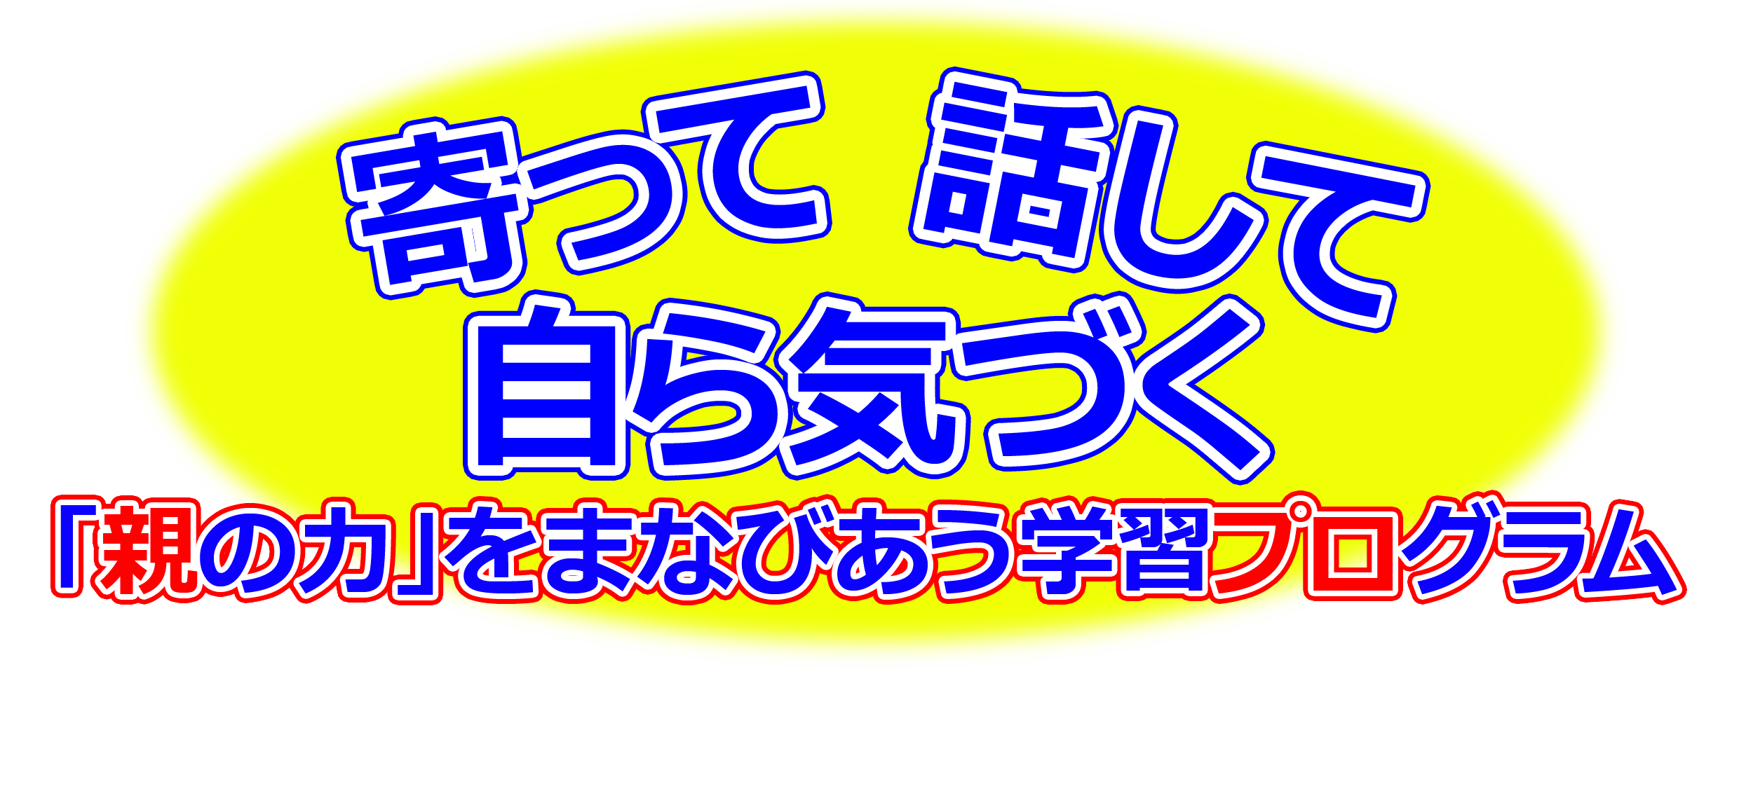
～「私と周り」の人間関係を考える～
お付き合いって難しい？！
年 月 日（ ）
教材番号
8

「過ぎてしまえば一番幸せ」期（子育て前期）
「ヘトヘトでもニッコリ」編
（０～２歳児の親を対象としたプログラム）その2
「自分の親は将来の自分」期（子育て準備期）
「自分が親になるなんて」編
（まもなく親になる人を対象としたプログラム）その１

生まれたばかりの赤ちゃんの命をつなぐのは親の責任です。
でも，親だって疲れます。自分の時間がほしい時だってあります。それはワガママではありません。つかの間でも，体の疲れを取り，心にゆとりを持つことができれば，子どもにだってもっと優しくなれます。
毎日ヘトヘトですが，「あとで思い返せば，人生，あの頃が一番幸せだった！」と誰もが言う…今がその時期です。
さぁ，子どもとの幸せな生活のために，知恵を出し合いましょう！！

イラスト：うじな かずひこ
広島県教育委員会

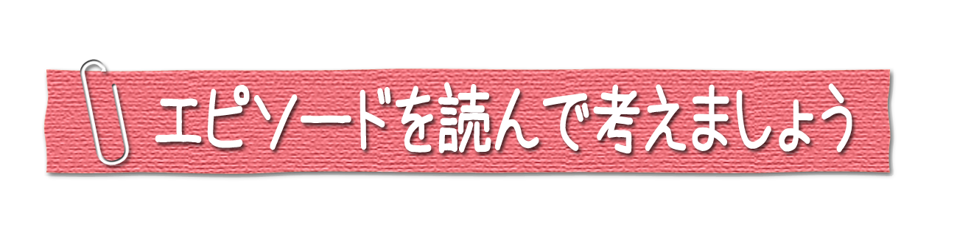
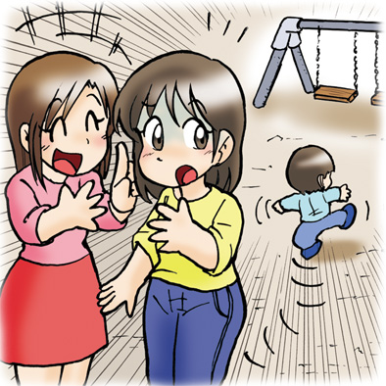
新しくこの町へ引っ越してきたヒロミさんは，もうすぐ１歳半になるユウトくんと近くの公園へ出かけました。初めての場所に少し緊張しながら，ユウト君を遊ばせていると，同じ年頃の男の子を連れたお母さんに話しかけられました。
「こんにちは。お子さんはおいくつですか？」
「１歳６か月になるところです」
「あら，うちの子と同級生になるわね！」
せっかく話が盛り上がりかけてきたところで，よちよちとブランコの方へ向かっていくユウト君。危なっかしくて，目が離せません。ユウトくんに気を取られている間に，話しかけてくれたお母さんは，向こうへ行ってしまい…。ヒロミさんは，もう少しおしゃべりしたかったなと残念に思いました。

久しぶりに公園へ出かけたヒロミさんとユウトくん。今日こそお友達ができるといいな。
すると，この前，話しかけてくれたお母さんの姿が…。
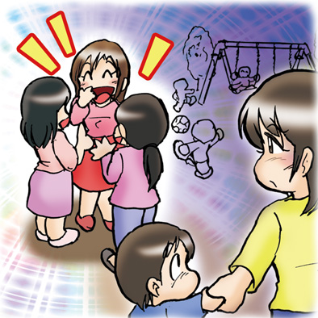
今日は，こちらから思い切って声をかけてみよう，と思ったヒロミさん。けれども，そのお母さんは，同じ年頃の子連れのママたちと輪になって，楽しそうにおしゃべりしており，ヒロミさんが一生懸命に笑顔を向けているのに，なかなかこちらを向いてくれません。一瞬，目が合ったような気がしましたが，そのままおしゃべりを続けています。私に気が付かなかったのかな？声をかけてみる勇気は，もうありません。
こんなことで，これからこの町でうまくやっていけるのかしら…。ヒロミさんは，不安でいっぱいになり，ユウト君の手をぎゅっと握りしめました。
① ヒロミさんの言動や考え方につい
て，どう思いましたか。
（共感すること，私とは違うなと思うこと等）
② 話しかけてくれた「お母さん」の
気持ちを想像してみましょう。
●公園での出会いの場面では？
●ママグループと一緒にいる場面では？

③ あなたがヒロミさんだったら，この後どうしますか。

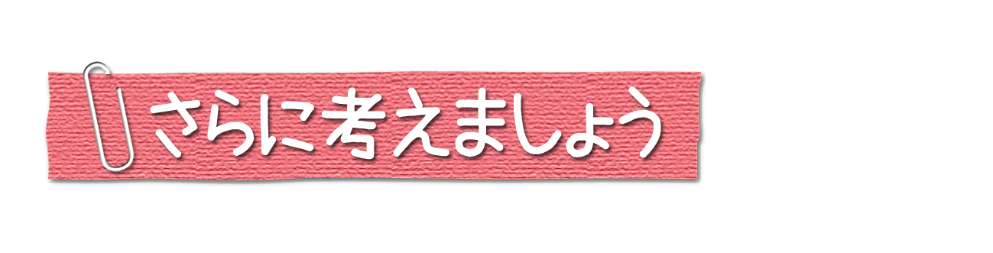
子どもが生まれると，近所の子どもやその親との新しい交友関係ができたり，家族・親戚や近所の人たちからの見方・接し方が変わったりするなど，これまでとは違った人間関係づくりや対応を求められることがあります。
① 子育てをする中で，あなたが，「周りの人」との関係で，今一番気になっていることは何ですか？

② 現状を変えていくために，自分にできることはどんなことだと思いますか。



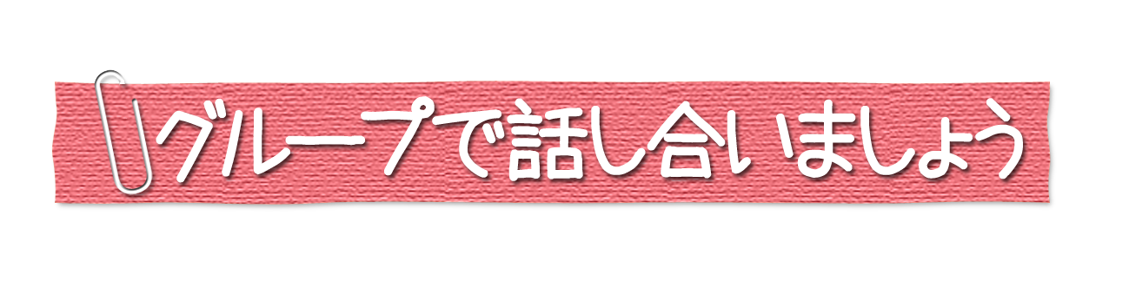

「人間関係を良好にするための３か条」を考えてみましょう。

一、

一、

一、

参考資料
自分の中で，分かったこと，考えが変わったことがあれば，書いてみましょう。

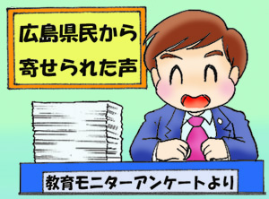
県民の皆さんの声（広島県教育モニターアンケートより）

◆近所に住む先輩ママ（自分の子どもが２歳頃，その方のお子さんは小学生でした）の
「大丈夫よ。小学生くらいになれば，誰でもできるようになるから，気長に見てあげ
て」の一言にすごく救われました。雑誌などもずいぶん読みましたが身近な方の経験
談が支えになったような気がします。

◆いろいろな考え方のお母さんと話していると，子どものことが客観的に見られるようになり，子育てに
ついて冷静に考えられるようになりました。

◆義母から「たいしたことじゃないわよ」とか寛大な言葉をかけてもらって，気が楽になりました。

◆子どもに関する悩みといっても，結局，子ども自身の問題というより自分の考え方の問題といったこと
も多かったように思います。そういう時，実父母に自分の子ども時代の性格や行動について聞くと「私
もそうだったんだ」と安心できることもあり，ワンクッション置いている身内から見た我が子像を聞か されると，自分が思っているのとはまた違った面を理解する助けになりました。
内閣府「平成19年版国民生活白書 」より
子育てを通じたより親密な付き合いのある人は，子育てへの不安が少ないことが分かります。
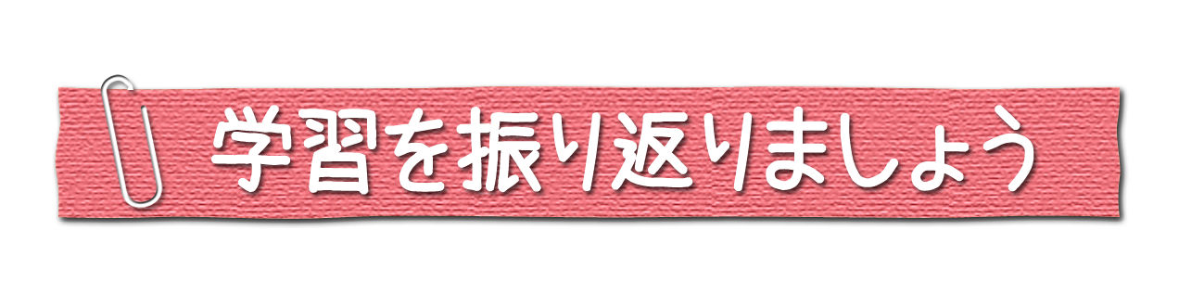

お問合せ：〒730-0052 広島市中区千田町三丁目7-47 広島県立生涯学習センター
TEL：082-248-8848 FAX：082-248-8840 E-mail：sgcshinkou@pref.hiroshima.lg.jp

